Міністерство освіти і науки,

Національний університет «Львівська політехніка»

ІКНІ кафедра АСУ



Лабораторна робота № 4

З прикладного програмування  
на тему: «Проектування програмного продукту»

Виконав:

Студент КН-201

Бригардий Р.З.

Перевірив:

Вергун В.Р.

Львів 2020

Лабораторна робота №4

Варіант 9

Тема: Створити Use case та Class даграми

**Хід роботи:**

Уважно пропрацювати предметну область згідно варіанту завдання. Описати технологічне завдання (який функціонал матиме програма). Створити Use Case та Class діаграми для вашого завдання.

**Завдання**

Авіакомпанія. Визначити ієрархію літаків. Створити авіакомпанію. Підрахувати загальну місткість і вантажопідйомність. Здійснити сортування літаків компанії за дальністю польоту. Знайти літак у компанії, що відповідає заданому діапазону параметрів споживання пального.

**Опис предметної області**

Авіакомпанією є підприємство, яке займається авіаперевезенням пасажирів, вантажів, багажу і пошти пасажирськими, регулярними і чартерними рейсами на внутрішніх і міжнародних авіалініях; бронювання і продаж авіаперевезень інших авіакомпаній.

**Бізнес-моделі**

* Літаки, які використовуються авіалініями, можуть бути їх власністю або орендованими.
* Для збільшення прибутків багато авіаліній об'єднуються в інтернаціональні союзи.
* бізнес-модель дешевих авіаліній (лоукостерів)

**Технологічне завдання:**

1. Додати можливість створювати літаки та виводити всі літаки які належать авіакомпанії з їхніми параметрами
2. Підрахувати загальну місткість і вантажопідйомність і виводити на екран
3. Визначити ієрархію літаків
4. Додати можливість сортування літаків за дальністю польоту
5. Додати можливість видаляти літаки
6. Створити можливість знаходити літак за заданим діапазоном параметру споживання пального
7. Додати можливість зміни параметрів певного літака
8. Додати можливість створювати авіакомпанію
9. Можливість видаляти авіакомпанію

10. Додати можливість видаляти літак

**Use case**

UC: Авіакомпанія

Дійова особа: Користувач

Передумова: Користувач відкрив програму

Сценарій:

-Користувач бачить головне меню програми, де може вибрати: створити авіакомпанію, вибрати вже існуючу, вийти.

-Користувач вибирає авіакомпанію і відображається список їх створений за замовчуванням та кнопка для повернення в головне меню

-Коли користувач вибирає авіакомпанію відкривається список з наявними літаками, кнопка змінити параметри літака, кнопка видалити літак, кнопка додати літак, кнопка сортувати літаки за вказаними параметрами дальності польоту та зі споживанням пального, кнопка для підрахування місткості та вантажопідйомності літаків.

-Користувач вибирає один з варіантів сортування та отримує список літаків

**Альтернативні сценарії:**

1.Сценарій з видаленням одного з літаків

2.Сценарій зі зміною параметрів одного з літаків

3. Сценарій з підрахуванням місткості та вантажопідйомності

4. Сценарій з створенням нового літака

5.Сценарій зі створенням авіакомпанії

6.Сценарій з видаленням авіакомпанії

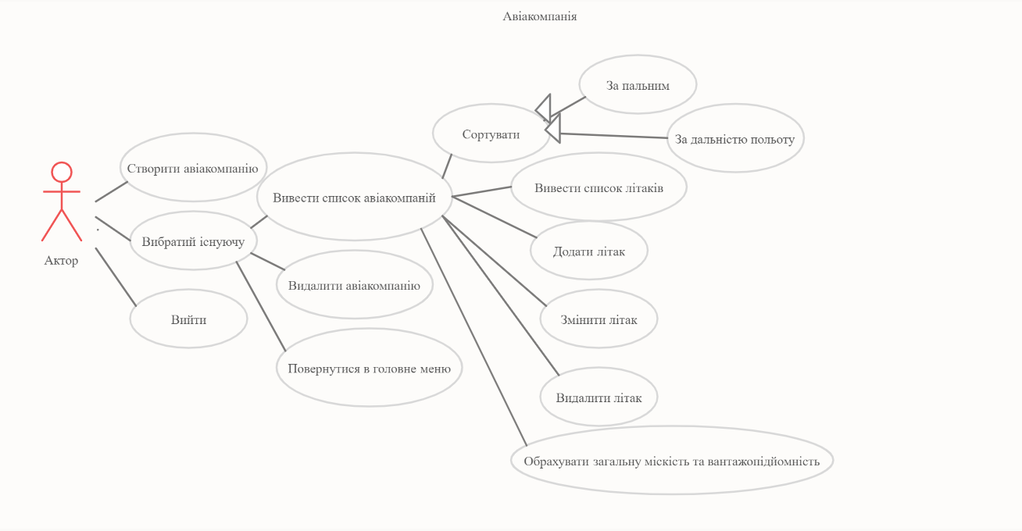

**Class діаграма**

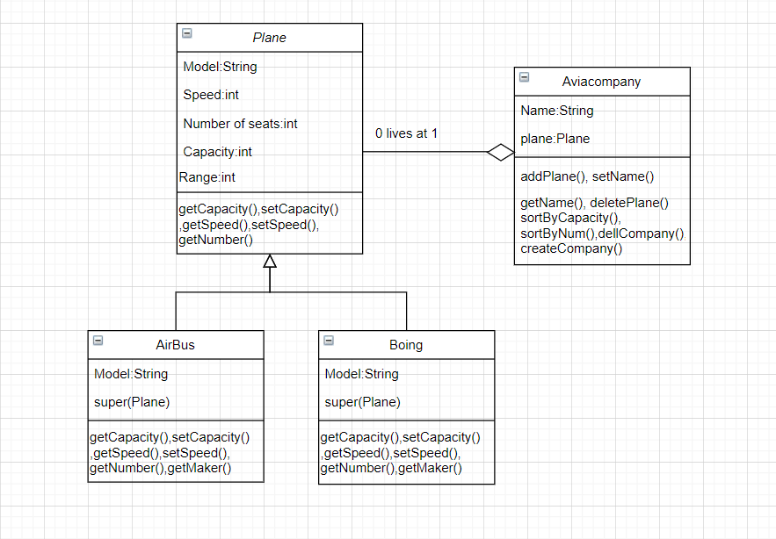

Рис. 1 Class Diagram

**Висновок:**

у ході виконання лабораторної роботи я вивчив предметну область мого завдання, створив ТЗ, написав Use case та створив Class діаграму для свого проекту.